# Рекуператоры

Рекуператоры представляют собой теплообменные устройства, в которых тепло от отходящих газов нагреваемому воздуху передается непрерывно через разделительную стенку прямотоком, противотоком или перекрестным током.

Схема работы рекуператора показана на рисунок 1.1. Отходящие газы из ванной печи 1 поступают в рекуператор по каналам 3, которые омываются воздухом. Нагретый воздух по каналу 2 поступает в печь для: сжигания газа, а охлажденные отходящие газы по борову 4 отводятся в дымовую трубу 5.

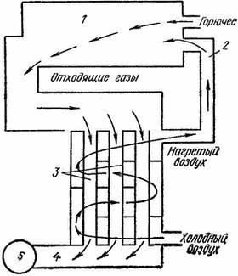  
Рисунок 1.1-. Схема работы рекуператора: 1 — печь, 2, 3 — каналы, 4 — боров, 5 — труба

При подогреве воздуха в рекуператорах направление пламени в печи остается постоянным. Режим теплопередачи в рекуператорах стационарный. При прямотоке температура подогрева воздуха не может быть выше температуры отходящих газов на выходе из рекуператора. При противотоке воздух можно подогревать до более высокой температуры, но в этом случае и максимальная температура стенки будет выше, являясь промежуточной между температурами отходящих газов и воздуха. При движении газов в перекрестном токе отдельные элементы находятся в различных условиях и разность температур отходящих газов и нагреваемого воздуха в них не одинакова.

Рекуператоры бывают керамические и металлические. В керамических рекуператорах из-за их недостаточной плотности можно подогревать только воздух до температуры 800—1000° С. В металлических рекуператорах возможен подогрев как воздуха, так и газообразного топлива до 500—600° С. При установке керамических и металлических рекуператоров требуется применение искусственного дутья.

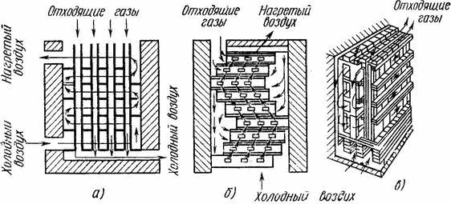  
Рисунок. 1.2-. Типы керамических рекуператоров: а — движение дымовых газов по элементам вертикальное, воздуха — горизонтальное, б — движение дымовых газов по элементам горизонтальное, воздуха — вертикальное, а— движение дымовых газов и воздуха по элементам горизонтальное

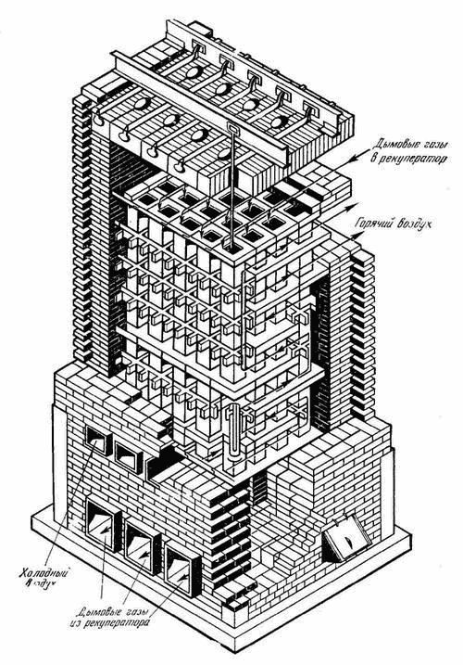  
Рисунок 1.3 -. Керамический рекуператор

**Керамические рекуператоры** различных типов (рисунок 1.2, а—в) выполняют из фасонных трубчатых элементов — одноходовых и двухходовых. Внутри элементов движутся отходящие газы, снаружи их омывает воздух, или наоборот. Трубчатые элементы изготовляют из шамотных, карборундовых или высокоглиноземистых огнеупорных материалов. Керамические рекуператоры работают в противотоке, при этом температура стенки максимальна в месте выхода воздуха. На рис. 42 показано устройство керамического рекуператора.

Удельная площадь поверхности нагрева шамотных рекуператоров 6—12 м2/м3, скорость дымовых газов 0,3—1,5 м/с, воздуха — 1—2 м/с. Керамические рекуператоры располагают у самой стекловаренной печи (под ней или сбоку). Недостатки керамических рекуператоров — громоздкость, малая прочность, отсутствие герметичности.

**Металлические рекуператоры** (рис.43) изготовляют из чугуна, стали и специальных сплавов. Максимальная температура стенки в металлических рекуператорах: для чугуна—450, для углеродистой стали — 450, для жароупорной стали — до 1200° С. Соответственно температура подогрева воздуха в первом случае 300, во втором — 300 и в третьем — 900° С.

Перед металлическими рекуператорами устанавливают пылеуловители.

Металлические рекуператоры выполняют в основном трубчатыми (рисунок 1.4, а—г) и реже пластинчатыми (рисунок 1.4, д). Наиболее распространены игольчатые чугунные рекуператоры (рис. 44), так как использование игл на поверхности труб увеличивает удельную площадь нагрева.

Основным элементом игольчатого чугунного рекуператора служит труба 2 овального сечения с фланцами с торцов. Форма сечения игл может быть круглая, овальная и обтекаемая. Игольчатые рекуператоры собирают в секции. Воздух движется внутри труб, проходя последовательно через все секции, отходящие дымовые газы омывают трубы снаружи. Игольчатые рекуператоры размещают или над печью, или в дымовых каналах.

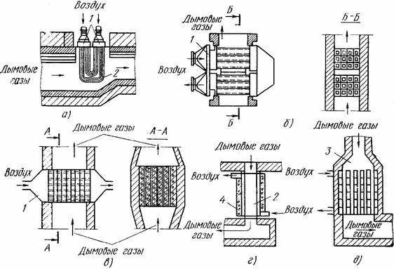

Рисунок 1.4 - Металлические рекуператоры: а — трубчатый, б — двухходовой трубчатый игольчатый, в — термоблок, г — радиационный, д — пластинчатый; 1 — камера для распределения воздуха, 2 — труба, 3 — камера для распределения продуктов горения, 4 — изоляция

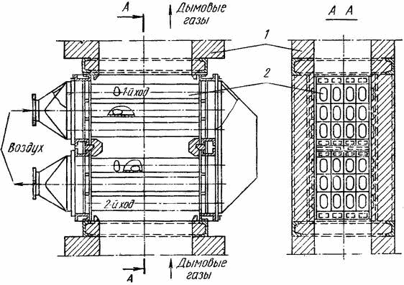  
Рисунок 1.5- Двухходовой чугунный игольчатый рекуператор: 1 — огнеупорная кладка, 2—чугунная труба

Преимущество рекуператоров по сравнению с [регенераторами](http://www.stroitelstvo-new.ru/steklo/regenerator.shtml) состоит в том, что с их помощью обеспечивается стабильный температурный режим в печи и они работают без приводных устройств. Вместе с тем рекуператоры имеют и недостатки: их неплотность, исключающая возможность подогрева в них горючего газа, и довольно быстрое засорение. Эти существенные недостатки ограничивают область применения рекуператоров.